**ASSUNTO :. INDICO AO EXMO. SR. PREFEITO MUNICIPAL DR. PAULO DE OLIVEIRA E SILVA, PARA QUE O DEPARTAMENTO COMPETENTE, REALIZE INSTALAÇÃO DE PLACA INDICANDO RUA “SEM SAÍDA” NA RUA ADRIANO STEVERSON DO NASCIMENTO, NO JARDIM PARQUE REAL.**

**DESPACHO:**

**SALA DAS SESSÕES ____/____/_____**

**PRESIDENTE DA MESA**

**INDICAÇÃO Nº , DE 2021**

**SENHOR PRESIDENTE,**

**SENHORES VEREADORES,**

INDICO ao Exmo. Senhor Prefeito Municipal para que junto ao Departamento competente que realize instalação de placa indicando Rua “Sem Saída” na Rua Adriano Steverson do Nascimento, no Jardim Parque Real.

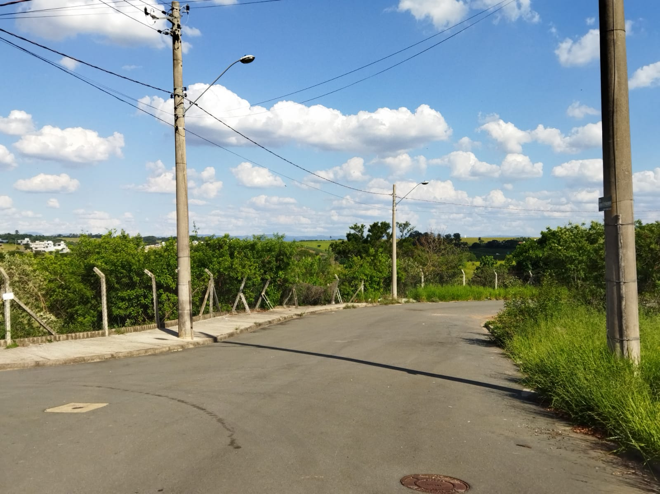

SALA DAS SESSÕES “VEREADOR SANTO RÓTOLLI”, aos 10 de dezembro de 2021

**VEREADOR LUIS ROBERTO TAVARES**